ACO Bogen GM-X DN125x70 Gradx2,5

ACO Haustechnik

Eigenschaften

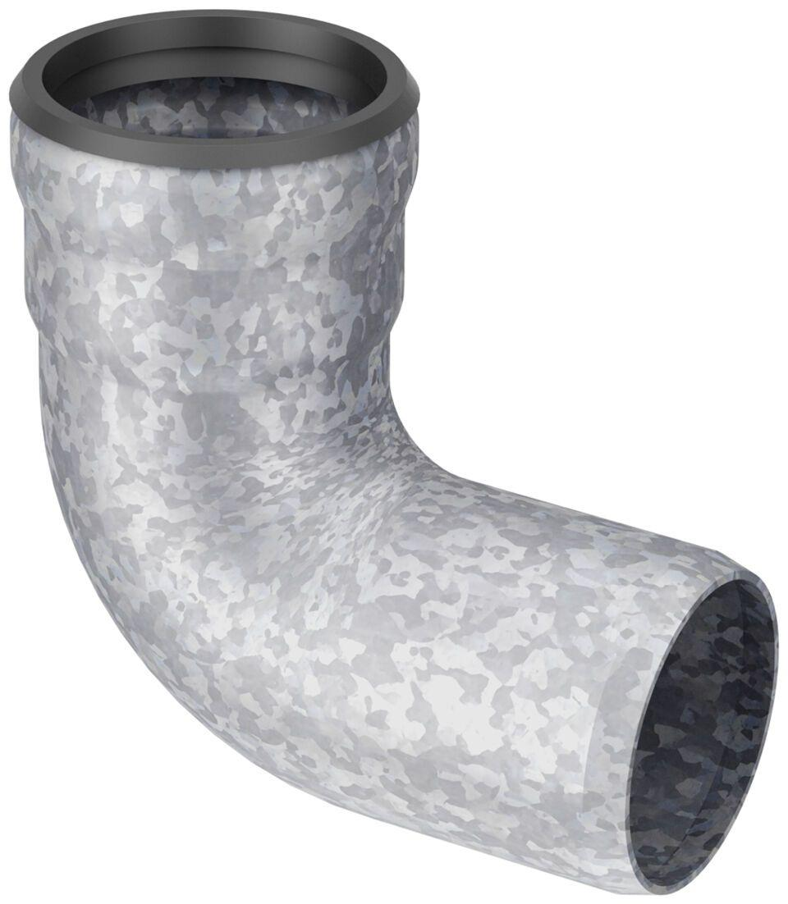

GTIN:

8590830706385

HAN:

0174.11.77